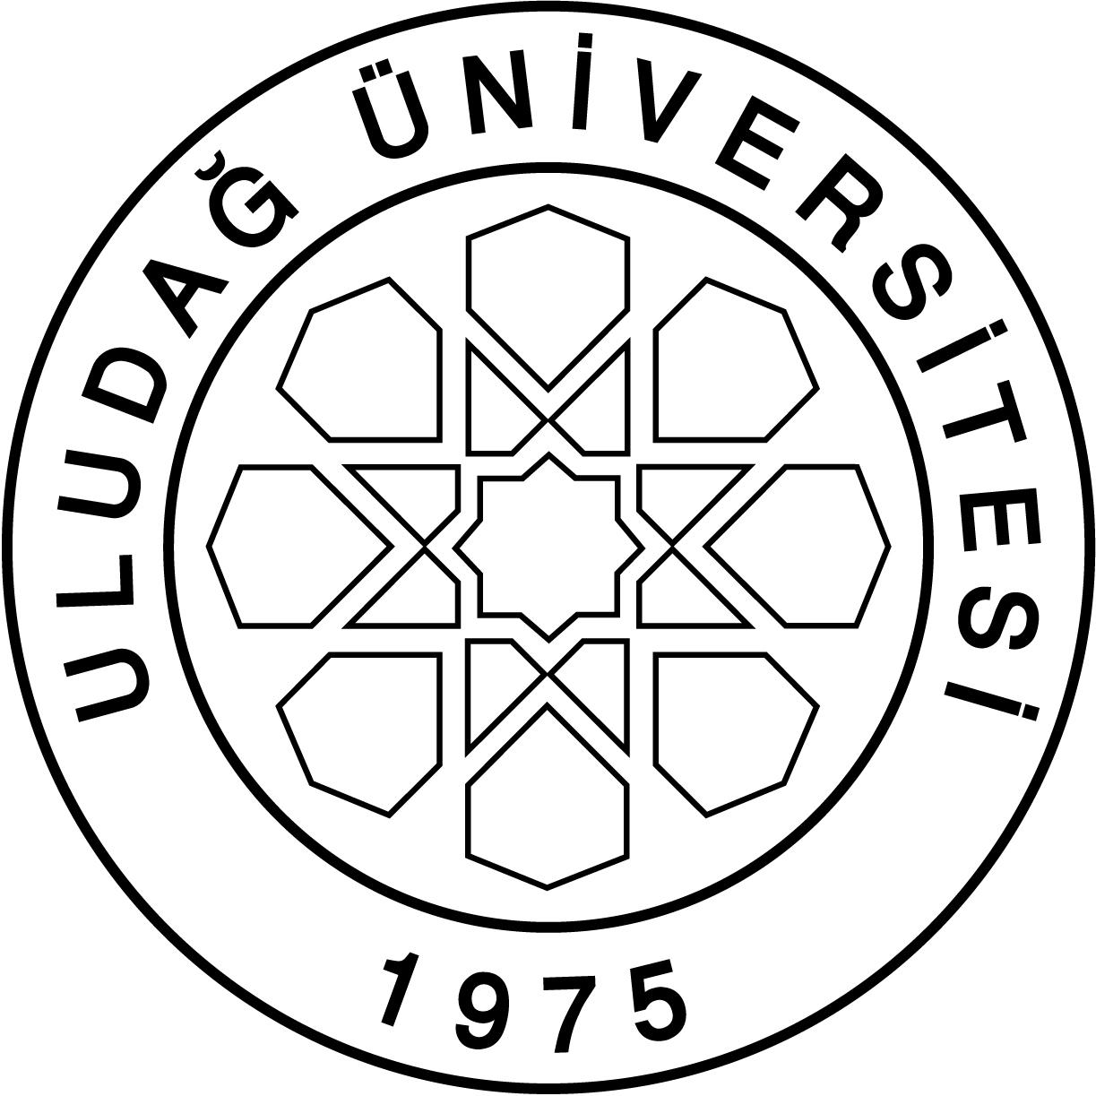
ULUDAĞ ÜNİVERSİTESİ
SOSYAL BİLİMLER ENSTİTÜSÜ

2017-2018 GÜZ DÖNEMİ EĞİTİM-ÖĞRETİM YILI HAFTALIK DERS PROGRAMI VE SINAV ÇİZELGESİ

Programı : X Yüksek Lisans ☐ Doktora

Anabilim Dalı / Bilim Dalı : Sosyoloji / Sosyoloji

 | Dersin  Kodu | Dersin Adı | Dersin |  |  | Öğretim Üyesi  Adı Soyadı | Pazartesi |  |  | Salı |  |  | Çarşamba |  |  | Perşembe |  |  | Cuma
 |  |  | Türü | Krd | Yapılış  Şekli |  | Baş. Saati | Bitiş Saati | Baş. Saati |  | Bitiş Saati | Baş. Saati |  | Bitiş Saati | Baş. Saati |  | Bitiş Saati | Baş. Saati |  | Bitiş Saati | Sınıf
GÜZ  YAR  I  YI  LI | SOS5101 | Batı Politika Klasikleri Üzerine Sosyolojik Perspektifler | T | 3 |  | Doç. Dr. Bengül  Güngörmez |  |  | 9.40 |  | 12.00 |  |  |  |  |  |  |  |  |  | E-216
 | SOS5103 | Bilimde Yöntem Tartışmaları | T | 3 |  | Prof.Dr. Hüsamettin Arslan |  |  | 17:00 |  | 19:20 |  |  |  |  |  |  |  |  |  | E-216
 | SOS5175 | Araştırma Yöntemleri ve Yayın Etiği | T | 3 |  | Prof. Dr. Hüsamettin Arslan |  |  |  |  |  |  |  |  | 17:00 |  | 19:20 |  |  |  | E-216
 |  | Alan İçi Seçmeli Dersler
 | SOS5105 | Kentleşme ve Göç | T | 2 |  | Doç. Dr. Rıza Sam |  |  |  |  |  | 13:00 |  | 14:30 |  |  |  |  |  |  | E-216
 | SOS5107 | Tarihsel Sosyoloji | T | 2 |  | Doç. Dr. İbrahim Keskin |  |  |  |  |  | 17:00 |  | 18:30 |  |  |  |  |  |  | E-216
 | SOS5109 | Yorum (Hermeneutik) Teorisi | T | 2 |  | Doç. Dr. İbrahim Keskin |  |  | : |  | : |  |  |  | 15:30 |  | 17:00 |  |  |  | E-216
 | SOS5111 | Demokrasi Tartışmaları | T | 2 |  | Doç Dr. Bengül Güngörmez |  |  |  |  | : |  |  |  | 17:00 |  | 18:.30 |  |  |  | E-216
 |  |  |  |  |  |  | : | : | : |  | : |  |  |  | : |  | :
 |  |  |  |  |  |  | : | : |  |  |  | : |  | : | : |  | : | : |  | :

Anabilim Dalı Başkanı |  | Enstitü Müdürü
Tarih |  | Tarih
(Unvan, Ad Soyad, İmza) |  | (Unvan, Ad Soyad, İmza)

